"Sport-Mobil"
STADTVERBAND FÜR SPORT BAMBERG E.V.
Kostenpauschale "Sport-Mobil"
Stand: 01.07.2014
Für die Nutzung des "Sport-Mobils" ist seitens der Mitgliedsvereine
nachstehende Kostenpauschale entsprechend der abgeschlossenen Nutzungsvereinbarung zu übernehmen.
(Die Kostenpauschale beinhaltet nicht die Treibstoffkosten!)

Nutzungseinheit | Zeitraum | incl. km | Pauschale
werktags | 8.00 Uhr - 22.00 Uhr | 150 km | 30,00 €
samstags | 8.00 Uhr - 22.00 Uhr | 150 km | 30,00 €
sonntags | 8.00 Uhr - 22.00 Uhr | 150 km | 30,00 €
Wochenende | Fr.-12.00 Uhr - Mo.-8.00 Uhr | 500 km | 80,00 €
Woche | 7 Tage nach Absprache | 1.000 km | 200,00 €
zusätzliche km | je km | -- | 0,13 €

Bamberg, 01.01.2016
Stadtverband für Sport Bamberg e.V.
I.A.
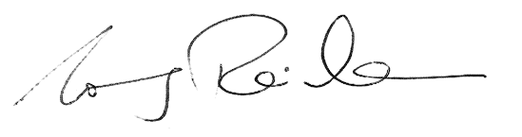

Wolfgang Reichmann
Vorsitzender

